

**Especificación de requisitos de software**

**Proyecto: [POSTRES]**

Desarrollo e implementación de software creado para mejorar la calidad de la empresa dessert_store.

Ficha del documento

|  |  |  |  |
| --- | --- | --- | --- |
| **Fecha** | **Revisión** | **Autor(es)** | **Verificado por: Instructor** |
| [Fecha] | Requerimientos | [Descripción] | [Firma o sello] |
| [Fecha] | Diagramas de Casos de Uso | [Descripción] | [Firma o sello] |
| [Fecha] | Diagramas de Estados | [Descripción] | [Firma o sello] |
| [Fecha] | Diagramas de Secuencia | [Descripción] | [Firma o sello] |
| [Fecha] | Diagramas de Clases | [Descripción] | [Firma o sello] |

**Contenido**

1. Formulación del Proyecto 6

1.1 Planteamiento del Problema 6

1.2 Justificación 6

1.3 Objetivo General 6

1.4 Objetivos Específicos 6

1.5 Alcance del Proyecto 7

1.6 Beneficiarios 7

1.7 Impacto 7

1.8 Restricciones del Proyecto 8

1.9 Riesgos 8

1.10 Productos o Resultados 8

1.11 Personal involucrado 8

1.11.1 Personal de la empresa **¡Error! Marcador no definido.**

1.11.2 Aprendices **¡Error! Marcador no definido.**

1.12 Definiciones, acrónimos y abreviaturas 9

1.13 Referencias 10

2 Mapa de Procesos 10

3 Requerimientos 11

3.1 Requerimientos Funcionales 13

3.2 Requerimientos No Funcionales 14

4 Diagramas 15

4.1 Diagramas de Casos de Uso 15

4.2 Diagramas de Estados 21

4.3 Diagramas de Clases 22

4.4 Modelo Entidad Relación 22

4.4.1 Diccionario de Datos 23

5 Entregables del Proyecto - Anexos 24

5.1 Documento de Especificación de Requerimientos 24

5.2 Script Base de Datos del Proyecto 24

5.3 Prototipo del Proyecto – Interfaces 24

5.4 Código del Desarrollo del Proyecto 24

5.5 Manual de Usuario 24

5.6 Acta de Cierre del Proyecto 24

# Formulación del Proyecto

# El software está diseñado para gestionar inventarios y ventas de postres de la empresa dessert_store.

# 1.1 Planteamiento del Problema

El proyecto está realizado para poder reorganizar varios factores de desface que tiene la empresa dessert_store en el cual se involucra el orden del inventario, las ventas y las estadísticas encontradas a lo largo del proceso.

# 1.2 Justificación

# La elaboración del presente proyecto pretende solucionar una necesidad del cliente con respecto a la aplicación del tecnólogo análisis y desarrollo de sistemas información en el sector de Morca en la ciudad de Sogamoso, este proyecto tiene como objetivo gestionar inventarios y ventas de la empresa dessert_store, a través de productos de postres elaborados a mano.

# el interés del proyecto es brindar un apoyo económico a sus integrantes en el mediano y largo plazo, haciendo un impacto en la sociedad sogamoseña mediante productos innovadores con diferentes sabores, el cliente puede trabajar de una manera más eficiente para que la evaluación de los posibles compradores sea superada.

# El fin de este proyecto es infundir un impacto comercial con los diferentes productos en el mercado sogamoseño por medio del software para obtener un capital y así elaborar más productos.

# 1.3 Objetivo General

# Crear un software que permita gestionar el inventario y las ventas de postres para la empresa dessert_store.

# 1.4 Objetivos Específicos

# Análisis

# Diseño

# Desarrollo

# Implementación

# Pruebas

# Mantenimiento

# 1.5 Alcance del Proyecto

El alcance del proyecto se basa en tener una organización de control de productos, ventas, detalle ventas, pagos, domicilios, municipios, empleados, lo cual brindará una gran comodidad para la empresa, por lo tanto, podrá mejorar ámbito sistemático.

# 1.6 Beneficiarios

# En la empresa dessert store el principal beneficiario es el dueño ya que el sistema le facilitara el inventario y el control en las ventas.

# Este sistema podrá ser útil para cualquier tipo de persona independiente mente factores como la edad, genero o en cualquier condición económica ya que el único requisito será tener una red de wifi con el cual se obtendrá el beneficio de este programa.

# 1.7 Impacto

**SOCIAL:**

Facilita el trabajo de todos los integrantes de la empresa dessert_store ya que esta contaba con un sistema manual donde gestionaban ventas e inventario por tanto esta sistematización hará que la empresa tenga un mejor funcionamiento a la hora de hacer cuentas y a la hora de verificar sus productos.

**ECONÓMICOS:**

En el ámbito económico los desarrolladores del software tendrán un beneficio ya que el dueño de este podrá recomendar el sistema ya recibido y así los desarrolladores obtendrán trabajos mas consecutivamente.

**AMBIENTAL:**

Este sistema ayudara al medio ambiente ya que la empresa tenia que usar papel a la hora de tener su inventario y gestionar sus ventas por otro lado también ayudaría ya que este sistema generara facturas electrónicas y no necesitara de papel o similares.

**TECNOLÓGICOS:**

Este ámbito cambio la manera que tenia la empresa de trabajar ya que antes era mas complejo tener un orden en todo ámbito, ahora con este sistema será mas factible tener un control de la empresa.

# 1.8 Restricciones del Proyecto

- Falta de espacio de memoria RAM y memoria interna en los portátiles.

- Falta de conectividad, por lo cual limita la comunicación entre los desarrolladores del software.

- Falta de conocimientos previos del sistema.

- Falta de computador mesa (mejor rendimiento).

# 1.9 Riesgos

##### Los principales riesgos podrían ser:

##### Caída de red wifi por diferentes cambios naturales o cotidianos

##### Que el cliente no sepa manejar muy bien el software para ello se sara un manual con el cual se facilitara

##### Reestructuración por parte del cliente.

##### Falta de mantenimiento.

##### Fallo en el ingreso del sistema

# 1.10 Productos o Resultados

##### Este documento

* + **Documento Especificación de Requisitos IEEE830**

# 1.11 Personal involucrado

|  |  |
| --- | --- |
| Nombre | Andres Felipe Cachope Perez |
| Rol | Usuario |
| Categoría profesional | Programador |
| Responsabilidades | productos, ventas, detalle ventas, pagos, domicilios, municipios y empleados. |
| Información de contacto | 3124598716 |
| Aprobación |  |

|  |  |
| --- | --- |
| Nombre | Daniel Santiago Huerfano Alvarez |
| Rol | Usuario |
| Categoría profesional | Programador |
| Responsabilidades | productos, ventas, detalle ventas, pagos, domicilios, municipios y empleados. |
| Información de contacto | 3137737082 |
| Aprobación |  |

|  |  |
| --- | --- |
| Nombre | Anderson Duvan Paipa Diaz |
| Rol | Usuario |
| Categoría profesional | Programador |
| Responsabilidades | productos, ventas, detalle ventas, pagos, domicilios, municipios y empleados. |
| Información de contacto | 3217097941 |
| Aprobación |  |

|  |  |
| --- | --- |
| Nombre | Edwin Camilo Prieto Agudelo |
| Rol | Usuario |
| Categoría profesional | Programador |
| Responsabilidades | productos, ventas, detalle ventas, pagos, domicilios, municipios y empleados. |
| Información de contacto | 3114589027 |
| Aprobación |  |

# 1.12 Definiciones, acrónimos y abreviaturas

**Getters:** Del Inglés Get, que significa obtener, pues nos sirve para obtener (recuperar o acceder) el valor ya asignado a un atributo y utilizarlo para cierto método.

**Setters:** Del Inglés Set, que significa establecer, pues nos sirve para asignar un valor inicial a un atributo, pero de forma explícita, además el Setter nunca retorna nada (Siempre es void), y solo nos permite dar acceso público a ciertos atributos que deseemos el usuario pueda modificar.

**Tostring**: Método toString nos permite mostrar la información completa de un objeto, es decir, el valor de sus atributos.

**Software:** Conjunto de programas y rutinas que permiten a la computadora realizar determinadas tareas.

**Hardware:** Conjunto de elementos físicos o materiales que constituyen una computadora o un sistema informático.

**Requerimiento**: es una necesidad documentada sobre el contenido, forma o funcionalidad de un producto o servicio. Establecen qué debe hacer el sistema, pero no cómo hacerlo.

**Requisito funcional:** puede ser una descripción de lo que un sistema debe hacer.

**Requisito no funcional**: de rendimiento, de calidad, etc.; especifica algo sobre el propio sistema, y cómo debe realizar sus funciones.

**Interfaz**: Es el medio por el cual una persona controla una aplicación de software o dispositivo de hardware.

# 1.13 Referencias

|  |  |  |  |  |
| --- | --- | --- | --- | --- |
| **Referencia** | **Titulo** | **Ruta** | **Fecha** | **Autor** |
|  | Software Ideas Modeler | Diagrama de uso, diagrama de clase. | Marzo de 2021 | Desarrodores de software |
|  | Plantilla IEEE 830 |  | Abril de 2021 | Desarrodores de software |
|  |  |  |  |  |
|  |  |  |  |  |

# 2 Mapa de Procesos

# 

# 3. Requerimientos

# 

# 

# 

# 

# 

# 

# 

# 3.1 Requerimientos Funcionales

|  |  |  |  |
| --- | --- | --- | --- |
| Número de requisito | R1 | | |
| Nombre de requisito | Gestionar Productos | | |
| Tipo | (x)Requisito | () Restricción | |
| Fuente del requisito | Cliente | | |
| Prioridad del requisito | (x)Alta/Esencial | () Media/Deseado | () Baja/ Opcional |
| Número de requisito | R2 |  |  |
| Nombre de requisito | Detalle Ventas |  |  |
| Tipo | (x) Requisito | () Restricción |  |
| Fuente del requisito | Cliente |  |  |
| Prioridad del requisito | (x)Alta/Esencial | ()Media/Deseado | () Baja/ Opcional |
| Número de requisito | R3 |  |  |
| Nombre de requisito | Gestionar Ventas |  |  |
| Tipo | (x) Requisito | ()Restricción |  |
| Fuente del requisito | Cliente |  |  |
| Prioridad del requisito | (x)Alta/Esencial | Media/Deseado | Baja/ Opcional |
| Número de requisito | R4 |  |  |
| Nombre de requisito | Gestionar Pago |  |  |
| Tipo | (x) Requisito | ()Restricción |  |
| Fuente del requisito | Cliente |  |  |
| Prioridad del requisito | (x)Alta/Esencial | ()Media/Deseado | Baja/ ()Opcional |
| Número de requisito | R5 |  |  |
| Nombre de requisito | Gestionar Empleado |  |  |
| Tipo | (x)Requisito | ()Restricción |  |
| Fuente del requisito | Cliente |  |  |
| Prioridad del requisito | (x)Alta/Esencial | ()Media/Deseado | Baja/ ()Opcional |
| Número de requisito | R6 |  |  |
| Nombre de requisito | Gestionar Domicilio |  |  |
| Tipo | (x)Requisito | ()Restricción |  |
| Fuente del requisito | Cliente |  |  |
| Prioridad del requisito | (x)Alta/Esencial | ()Media/Deseado | Baja/ ()Opcional |
| Número de requisito | R7 |  |  |
| Nombre de requisito | Gestionar Municipio |  |  |
| Tipo | (x)Requisito | ()Restricción |  |
| Fuente del requisito | Cliente |  |  |
| Prioridad del requisito | (x)Alta/Esencial | ()Media/Deseado | Baja/ ()Opcional |

# 

# 3.2 Requerimientos No Funcionales

# -El software cuenta con una interfaz fácil de usar para el usuario.

# -Mantenimiento cada 6 meses.

# - Los defectos que se presenten se corrigen a los 2 días.

# -Se implementarán nuevas herramientas a medida que el cliente lo necesite.

# 4 Diagramas

# 4.1 Diagramas de Casos de Uso

|  |  |
| --- | --- |
| CASO DE USO | **GESTIONAR PRODUCTOS** |
| Descripción | EL sistema debe permitir gestionar la información de los insumos para la elaboración de postres |
| Precondición | EL usuario debe estar registrado y autenticado en el sistema |
| Secuencia Normal | |  |  | | --- | --- | | **Paso** | **Acción** | | 1 | El administrador ingresa al sistema. | | 2 | El Administrador debe ingresar la información para crear nombre, descripción y su valor unitario. | | 3 | Validar información | | 4 | El sistema genera un reporte semanalmente, nombre, descripción del producto y valor. | | 5 | El administrador puede buscar y mirar la descripción de cada producto y si quiere o necesita puede modificar la información | |
| Postcondición | Los productos ya fueron registrados. |
| Excepciones | |  |  | | --- | --- | | **Paso** | **Acción** | | 1 | El administrador puede eliminar la Información, en caso de que no se hayan registrado | | 2 | Si el administrador cancela el registro, finaliza el programa. | |

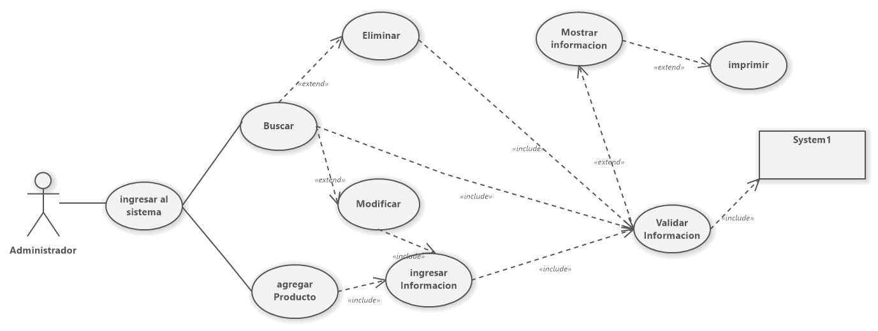

|  |  |
| --- | --- |
| CASO DE USO | **GESTIONAR VENTAS** |
| Descripción | El sistema debe permitir realizar las siguientes acciones en control de venta: |
| Precondición | El administrador debe estar previamente registrado |
| Secuencia normal | |  |  | | --- | --- | | PASO | ACCION | | 1 | Ingrese al sistema | | 2 | El sistema pide gestionar ventas se debe crear un numero de venta, fecha, nombre de la empresa y total monetario. | | 3 | Validar información | | 4 | El usuario puede observar en el sistema la venta registrada. | | 5 | El usuario debe modificar el número de venta. | |
| Postcondición | El número de venta ya fue realizada, puede digitar su venta. |
| Excepciones | |  |  | | --- | --- | | PASO | ACCION | | 1 | El usuario debe buscar y eliminar número de venta. | | 2 | Si el usuario cancela el número de venta o producto, finaliza el programa. | |

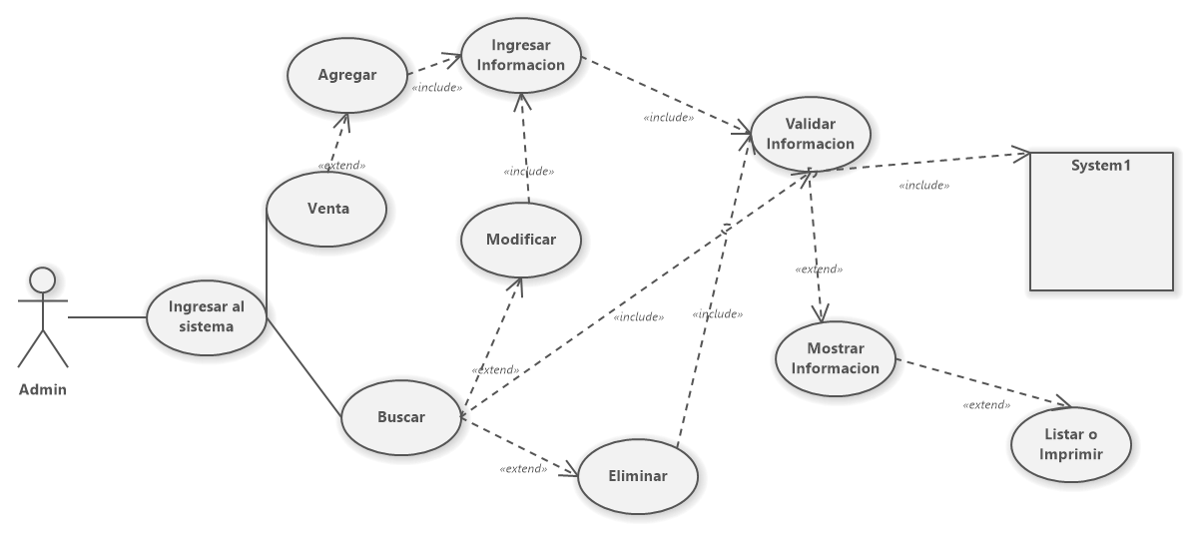

|  |  |  |  |
| --- | --- | --- | --- |
| Caso de uso | **GESTIONAR PAGO** | | |
| Descripción | El sistema debe realizar las siguientes acciones: | | |
| Precondición | El administrador debe estar previamente registrado | | |
| Secuencia Normal | paso | Acción | |
| 1 | El usuario ingresa al sistema para registrar el pago. | |
| 2 | El sistema carga el registro en gestión de pago:  Se crea un abono, saldo y una fecha de pago. | |
| 3 | Validar información | |
| 4 | El sistema registra en un formulario de pago, abono, saldo, fecha de pago. | |
| 6 | El sistema imprime los registros guardados si lo necesita | |
| Postcondición | El usuario se encuentra registrado en el sistema. | | |
| Excepciones | paso | | Acción |
| 1 | | Si el usuario desea buscar el pago puede modificar el valor del pago total el usuario debe digitar el valor de la venta y verificar abonos y saldos y actualizar la información. |
| 2 | | Si el usuario cancela el registro del usuario se termina el proceso. |

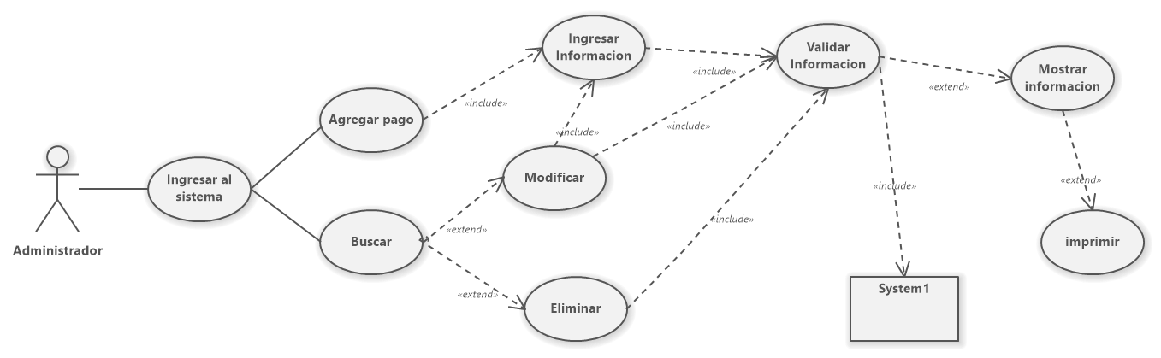

|  |  |
| --- | --- |
| **CASO DE USO** | **GESTIONAR EMPLEADO** |
| Descripción | El sistema debe permitir crear un usuario y contraseña. |
| Precondición | El administrador debe estar registrado previamente. |
| Secuencia Normal | |  |  | | --- | --- | | **Paso** | **Acción** | | 1 | El Administrador ingresa al sistema. | | 2 | El sistema cargara un formulario, el administrador debe ingresar:  Número de identificación, nombre, apellido, teléfono, correo. | | 3 | Validar información | | 4 | Los datos ingresados quedaron guardados en el sistema. | | 5 | El administrador puede buscar número de identificación y mirar la existencia de cada usuario registrado y si quiere o necesita puede modificar la información | | 6 | El sistema imprime los datos si lo desea | |
| Postcondición | El usuario ya fue registrado, el formulario es nuevo. |
| Excepciones | |  |  | | --- | --- | | **Paso** | **Acción** | | 1 | El administrador puede eliminar la Información del nombre usuario, en caso de que no se hayan registrado | | 2 | Si el administrador cancela el registro, finaliza el programa. | |

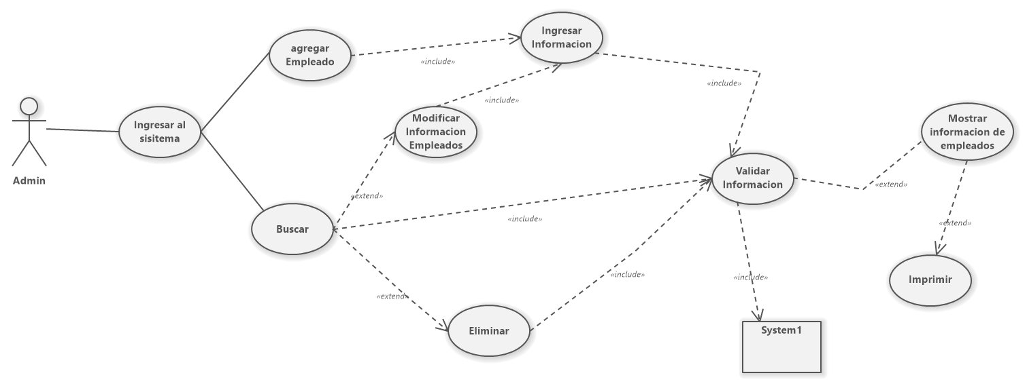

|  |  |  |  |
| --- | --- | --- | --- |
| **Casos de Uso** | | **GESTIONAR DETALLE VENTA** | |
| **Descripción** | | El sistema debe permitir realizar las siguientes acciones: | |
| **Precondición** | | El sistema registra el número de venta | |
| **Secuencia Normal** | | **Paso** | **Acción** |
| **1** | El sistema guarda la información en el sistema. |
| **2** | El sistema muestra el formulario con la siguiente información para digitar los datos respectivos: cantidad, fecha de vencimiento. |
| **3** | Validar información |
| **4** | Los datos ingresados en formulario se guardan en el sistema |
| **5** | El sistema imprime una lista de los productos guardados si lo desea |
| **Postcondición** | El producto ya fue registrado, su venta es registrada | | |
| **Excepciones** | **Paso** | | **Acción** |
| **1** | | Si el administrador desea buscar un producto de venta, el usuario puede modificar o eliminar el número de venta. |
| **2** | | Si el administrador cancela el registro, finaliza el programa. |

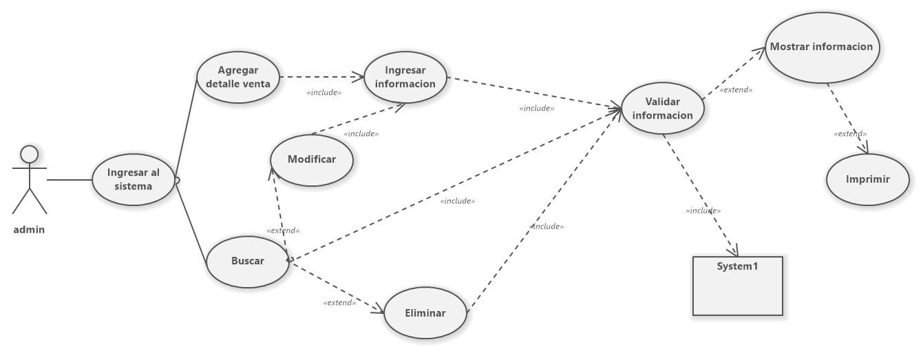

|  |  |
| --- | --- |
| CASO DE USO | **GESTIONAR DOMICILIO** |
| Descripción | El sistema debe realizar las siguientes acciones: |
| Precondición | El administrador debe registrar en el sistema. |
| Secuencia Normal | |  |  | | --- | --- | | **Paso** | **Acción** | | 1 | El administrador ingresa al sistema. | | 2 | El sistema carga un formulario y gestiona domicilio crea e ingresa el teléfono, municipio y la dirección. | | 3 | Validar Información | | 4 | El administrador ingresa los datos de domicilio en el respectivo formulario, los datos ingresados quedan guardados en el sistema. | | 4 | El sistema imprime el registro si lo desea. | | 5 | El administrador debe buscar la dirección y municipio y mirar la existencia de cada usuario registrado y si quiere o necesita puede modificar la información | |
| Postcondición | Él sistema ya fue registrado |
| Excepciones | |  |  | | --- | --- | | **Paso** | **Acción** | | 1 | El administrador puede eliminar los datos de un domicilio de ser conveniente. | | 2 | El administrador cancela el registro, le saldrá un mensaje “Ejecución Finalizada” | |

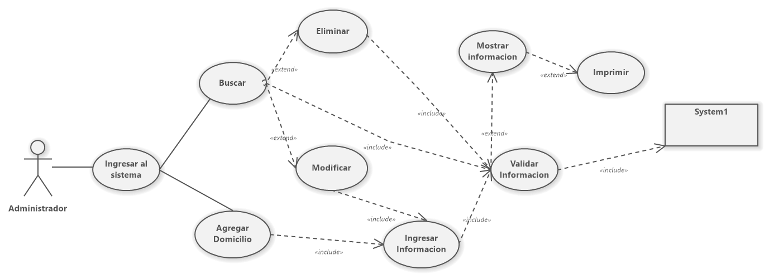

|  |  |
| --- | --- |
| CASO DE USO | **GESTIONAR MUNICIPIO** |
| Descripción | El sistema debe permitir gestionar la información de ingreso y salida de productos. |
| Precondición | El domicilio debe estar previamente registrado en el sistema. |
| Secuencia Normal | |  |  | | --- | --- | | **Paso** | **Acción** | | 1 | El administrador ingresa al sistema. | | 2 | El Administrador debe ingresar la información del municipio para registrar debe digitar la siguiente información: nombre. | | 3 | Validar información | | 4 | El sistema genera un reporte del usuario si lo desea. | | 5 | El administrador puede buscar el municipio y mirar la existencia de cada producto entregado y si quiere o necesita puede modificar la información | |
| Postcondición | entrega de los productos ya fueron registrados. |
| Excepciones | |  |  | | --- | --- | | **Paso** | **Acción** | | 1 | El administrador puede eliminar la Información, en caso que este registrado. | | 2 | Si el administrador cancela el registro, finaliza el programa. | |

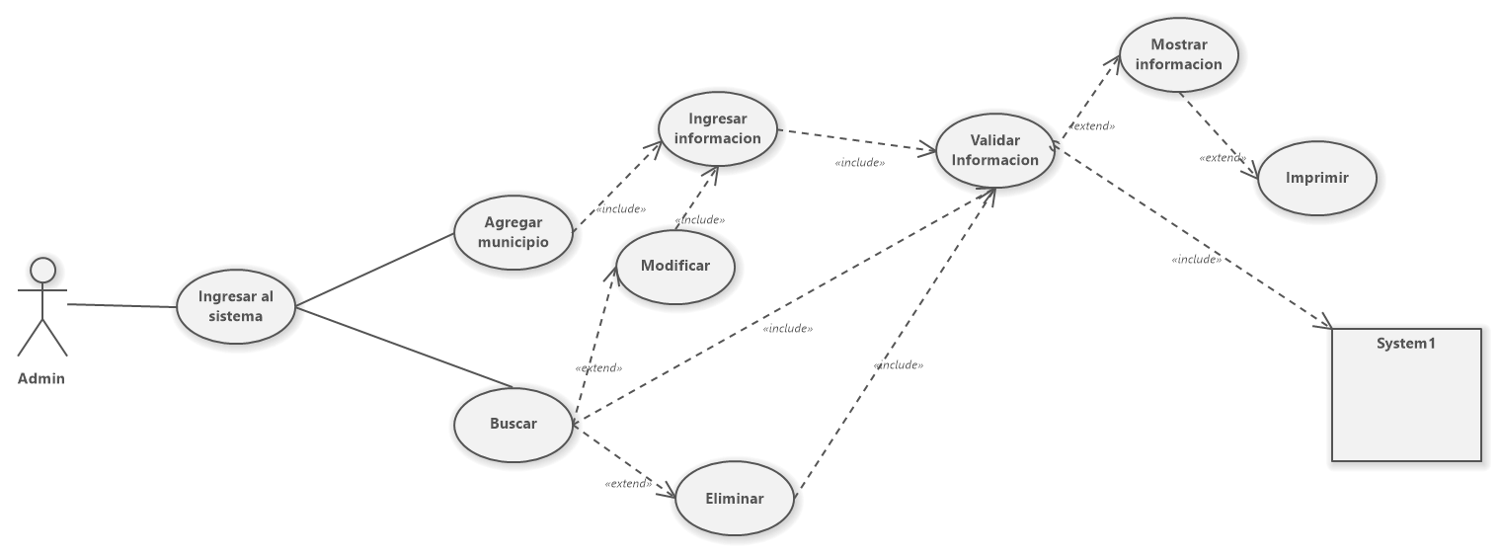

# 4.2 Diagramas de Estados

# 

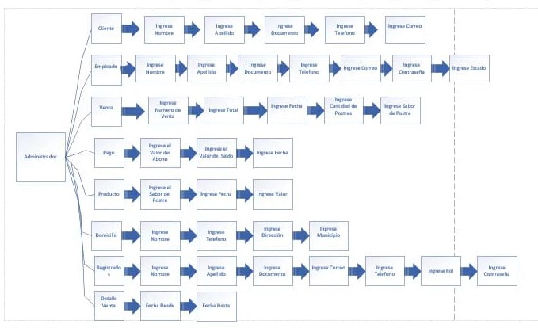

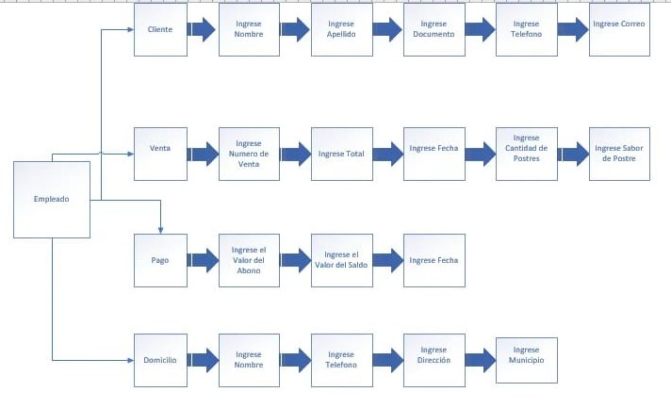

# 4.3 Diagrama de Clases

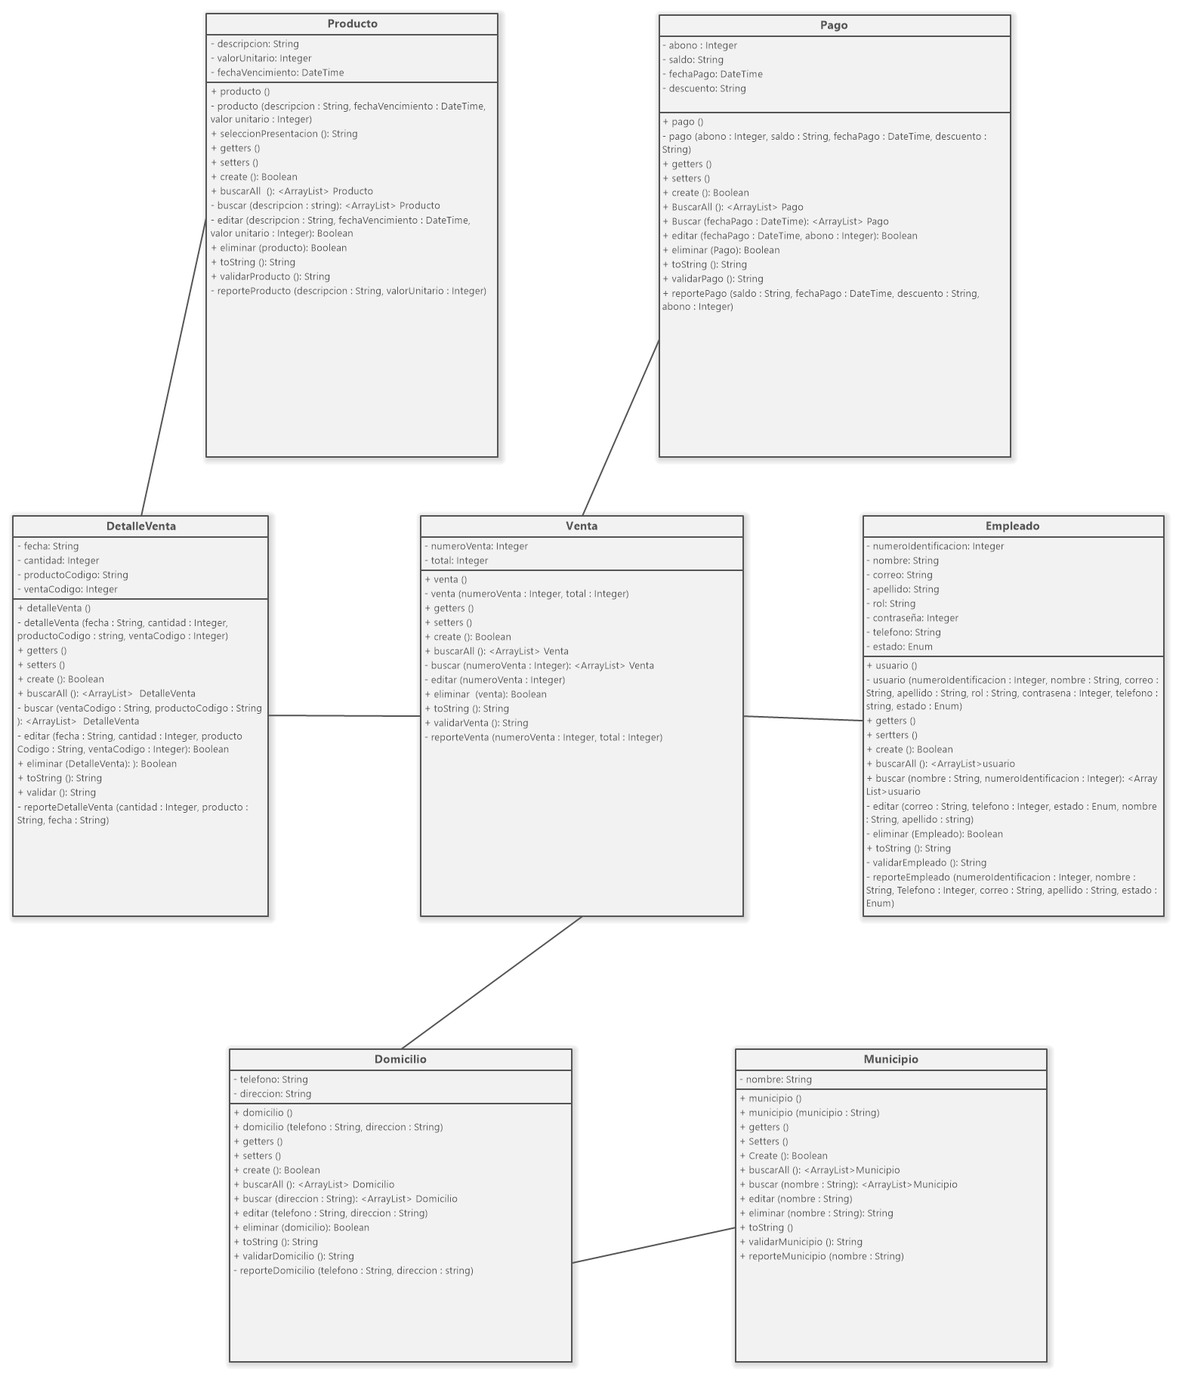

**4.4 Modelo Entidad Relación**

### 

### 4.4.1 Diccionario de Datos

# 5 Entregables del Proyecto - Anexos

# 5.1 Documento de Especificación de Requerimientos

# 5.2 Script Base de Datos del Proyecto

# 5.3 Prototipo del Proyecto – Interfaces

# 5.4 Código del Desarrollo del Proyecto

# 5.5 Manual de Usuario

# 5.6 Acta de Cierre del Proyecto